附件1

安徽省专业技术人员继续教育管理平台
学员操作指南

推荐使用360安全浏览器或谷歌浏览器打开网站
报名流程：管理平台登录——管理平台报名——培训平台缴费，报名成功
学习流程：登录管理平台选择已报名的课程去学习，或者直接登录培训平台——学习考试完成——管理平台打印电子证书

一、登录
打开安徽省人力资源和社会保障厅官网，点击网站左侧“在线办事”栏目，或直接打开网上办事大厅（http://hrss.ah.gov.cn/ggfwwt），从“专业技术人员综合服务——继续教育官方入口”进入继续教育管理平台。如图所示：
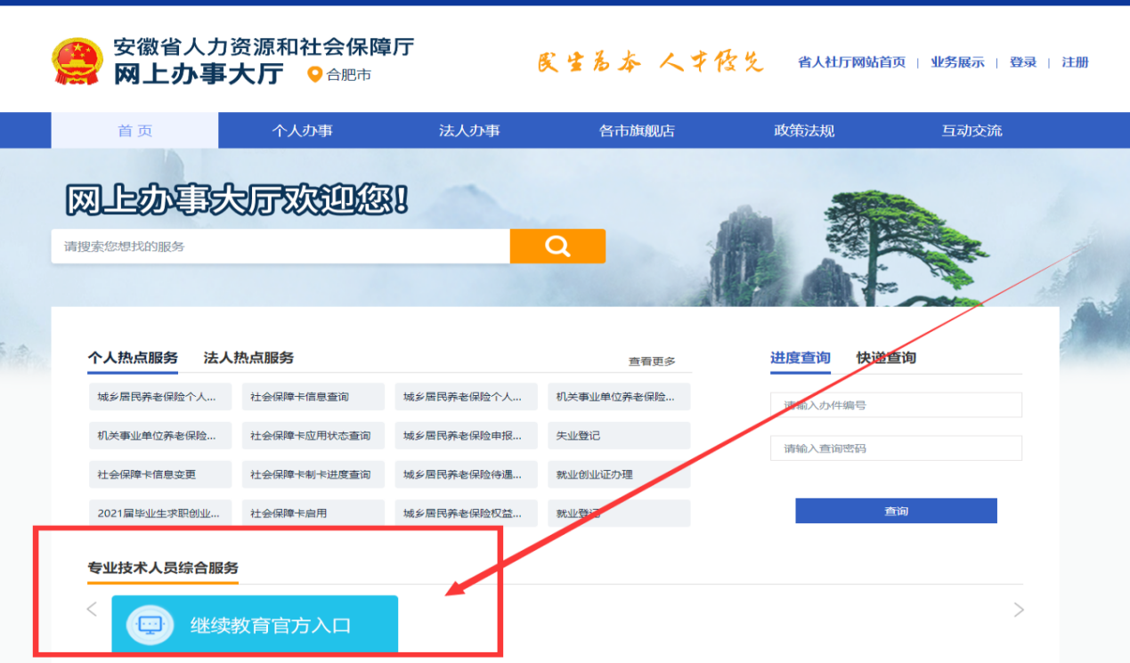
继续教育管理平台登录需使用安徽政务服务网账号。学员点击管理平台首页按钮“点击前往安徽政务服务网”，按照安徽政务服务网提示完成登录，登录支持政务网账号密码登录和支付宝扫码授权登录。没有政务网账号的学员请按照政务网提示完成注册与登录。如图所示：
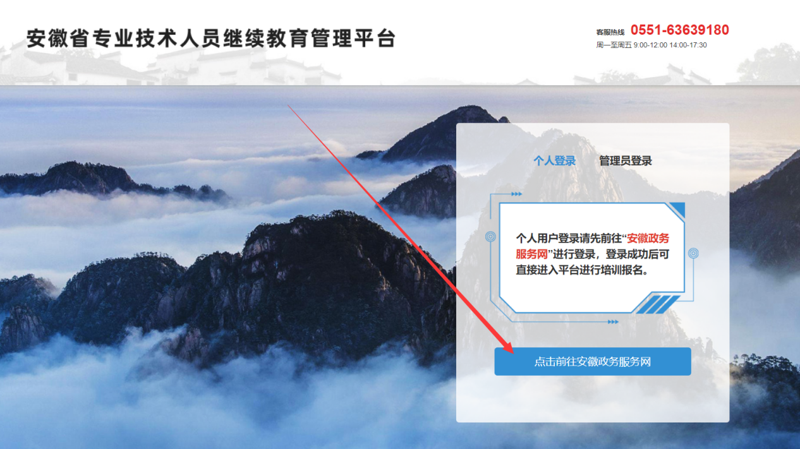
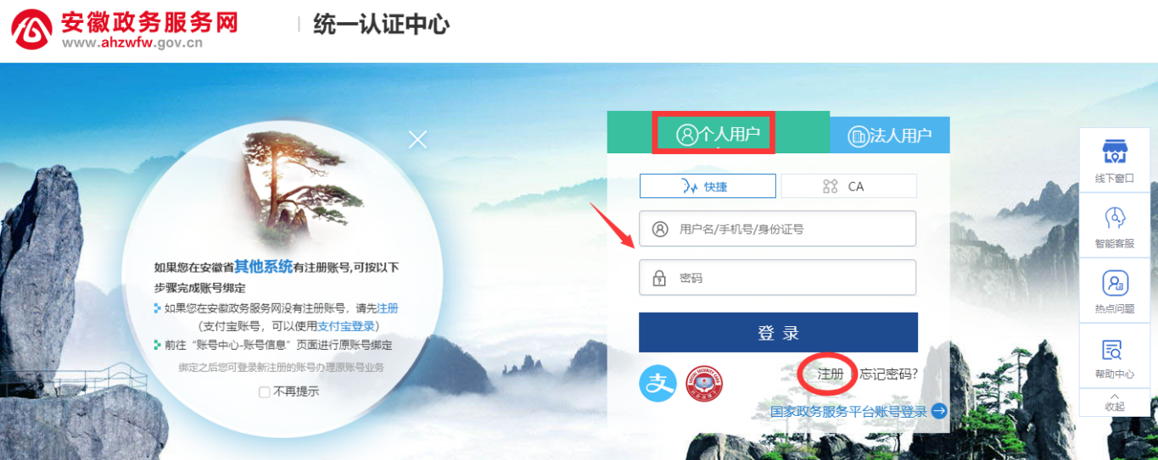

学员通过管理平台在“安徽政务服务网”登录成功后跳转至安徽省专业技术人员继续教育管理平台。
如不能正常跳转，请在安徽政务服务网登录个人用户后，重新打开网上办事大厅（http://hrss.ah.gov.cn/ggfwwt），点击“继续教育官方入口”打开继续教育管理平台，点击按钮“点击前往安徽政务服务网”即可自动登录。
二、学员中心
学员可在继续教育管理平台进行公需课专题的报名和查看下载档案证书等操作。

（一）完善信息
首次登录进入管理平台的学员，需要根据提示完善个人信息，带*项目为必须填写的项目，完善信息并提交后自动进入学员中心。如图所示：
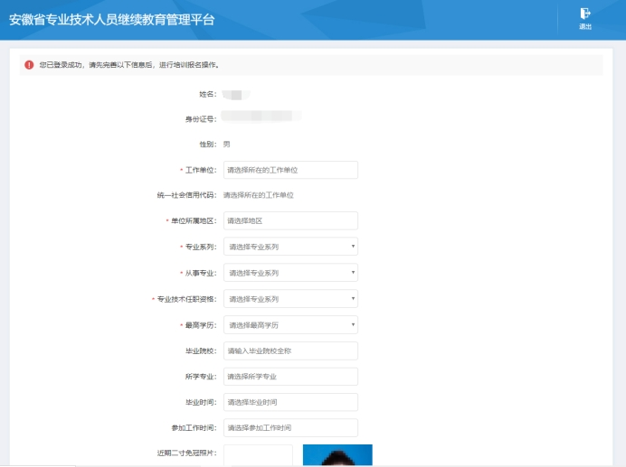
其中，为了规范单位名称，工作单位需要搜索单位名称后选择单位填入。
若单位搜索不到，则需要专业技术人员提醒所在单位管理员进行相关操作，具体请查阅《继续教育管理平台常见问题解答》第四问。

（二）培训报名
进入学员中心，若还未报名，可根据报名记录的页面提示点击“去报名”或点击学员中心左侧菜单“培训报名”打开报名页面，选择需要报名的专题名称进入报名。如图所示：
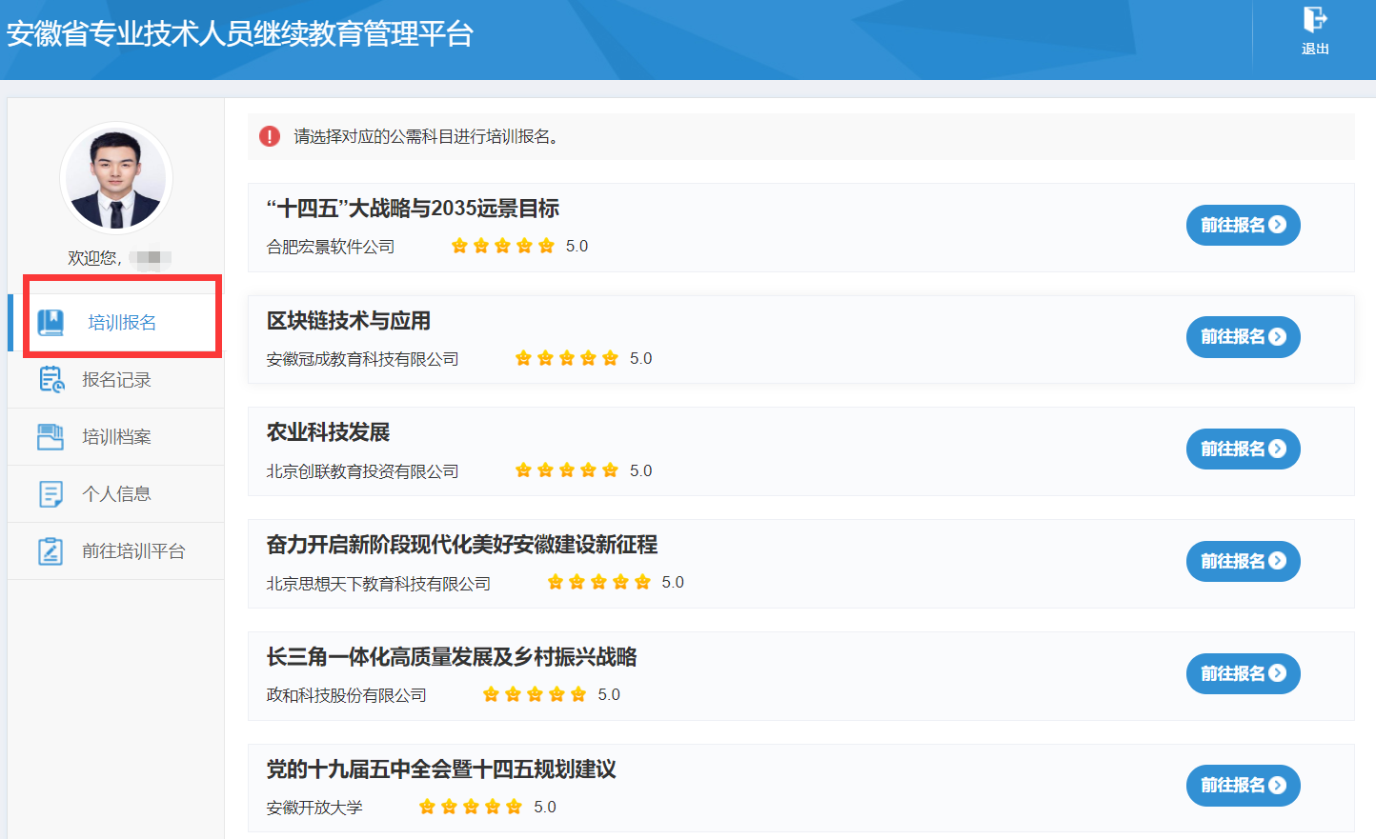

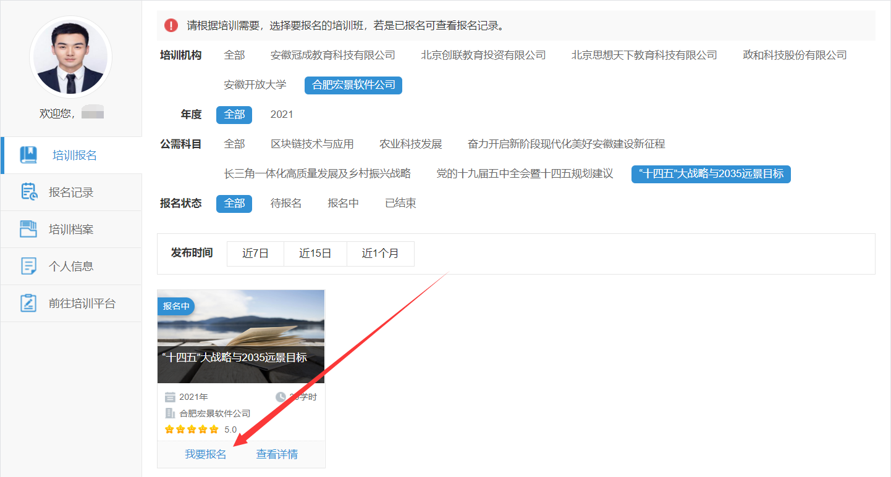

重要提醒：根据管理要求，2021年度公需课统一在继续教育管理平台上报名公需课专题，管理平台报名成功后再到培训平台缴费学习。

（三）报名记录
学员在管理平台报名公需课专题成功后，会生成对应的报名记录。
点击报名记录中对应专题的“去缴费”按钮，即可到培训平台缴费学习（此过程根据各培训平台流程而定，可查看培训平台相应的缴费或学习指南）。
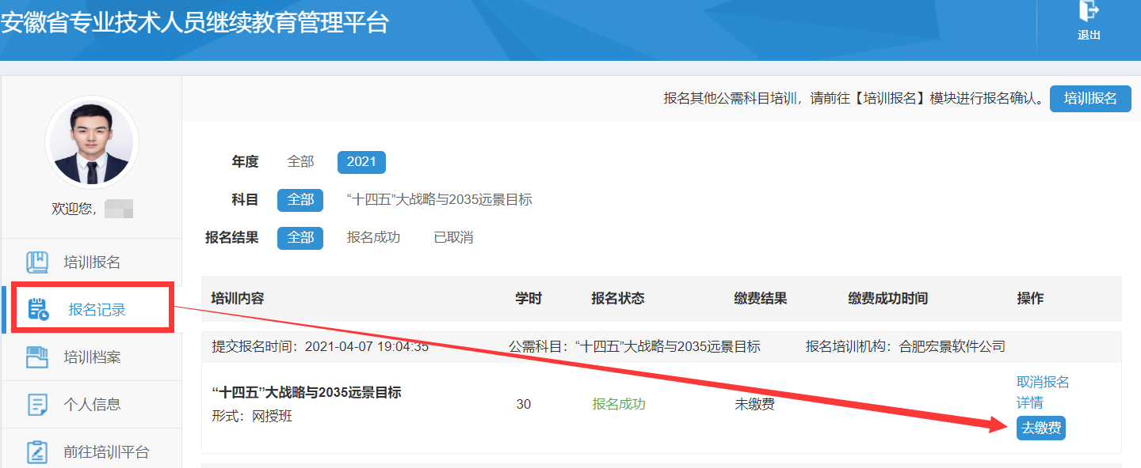
若已缴费，则下次登录后可通过继续教育管理平台报名记录，点击“去学习”即可到培训平台继续学习考试。如图所示：
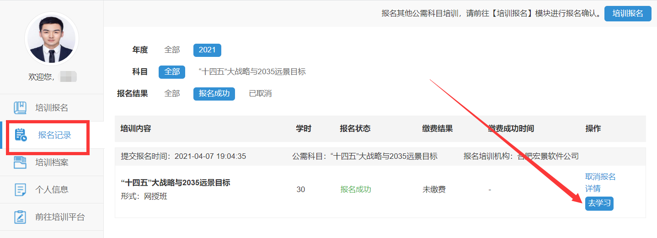

（四）培训档案
学员完成所报专题对应培训平台上的学习考试后，可以在此查看继续教育公需课历程和下载打印公需课电子证书。如图所示：
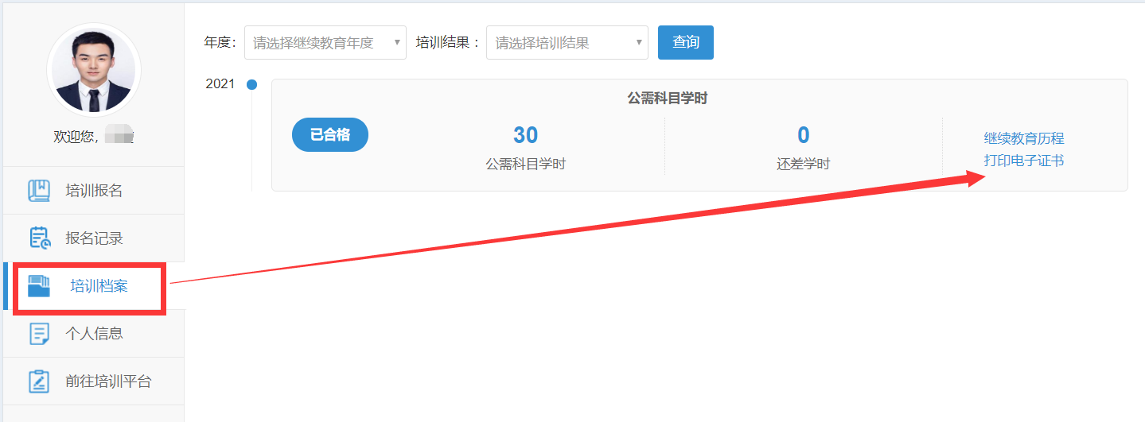

（五）个人信息
学员可在此查看和修改个人信息，修改个人信息时，必填项全部填写才可提交保存。如图所示：
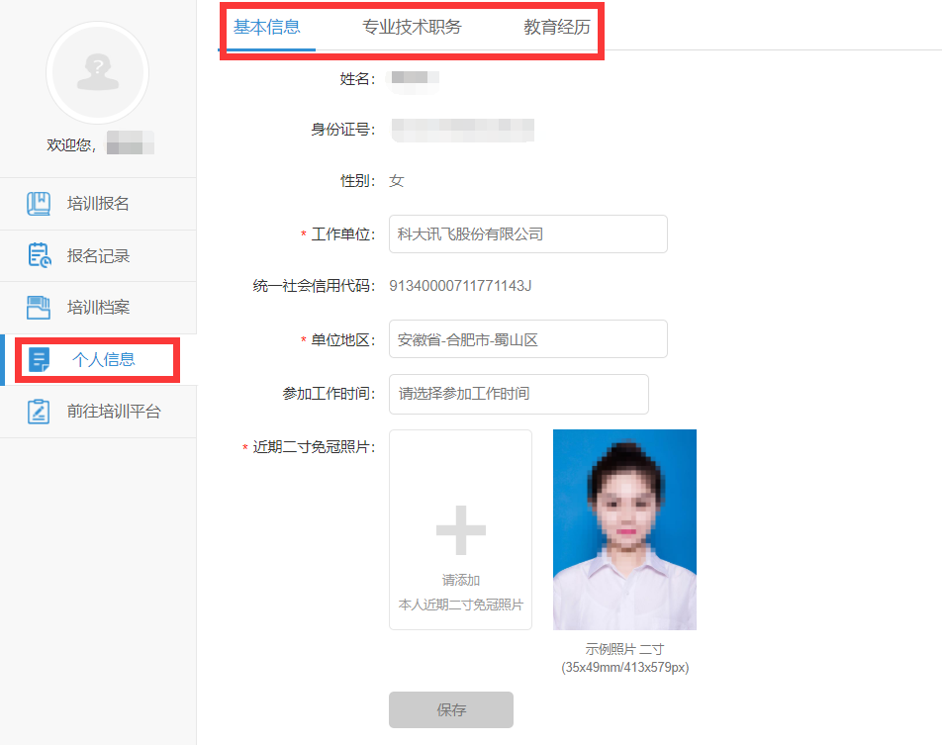
（六）前往机构平台学习
此处为快速指引到各培训平台进行查看和学习，学员也可通过报名记录栏目进入培训平台。

三、学习评价
学员完成培训平台的学习考试后，再次进入管理平台，可按提示对培训机构进行评价，评价一经提交不可修改，请谨慎评价。如图所示：
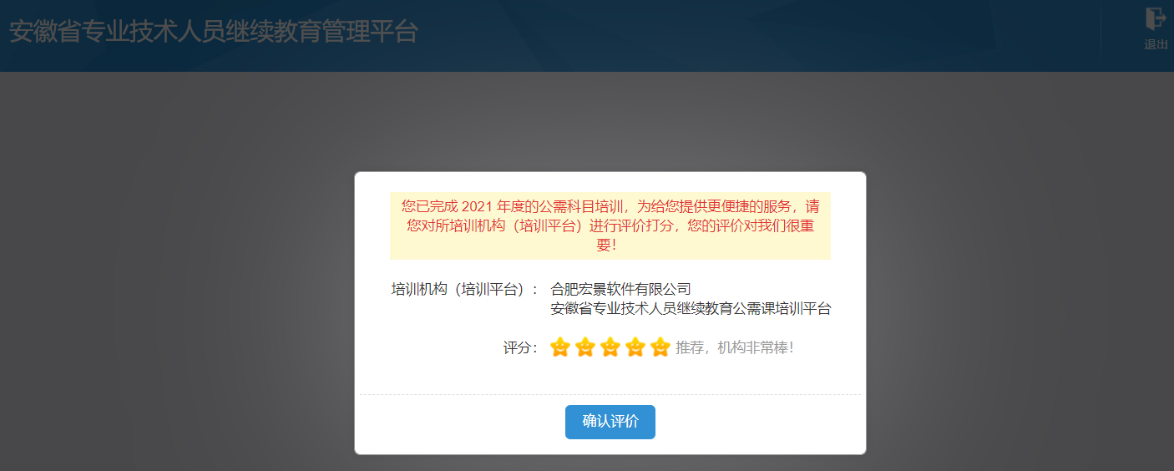

四、管理平台登录异常情况及解决办法

1.没有政务网账号，需要注册账号
学员点击管理平台首页“点击前往安徽政务服务网”按钮，在政务网点击个人用户框下方“注册”按钮，根据安徽政务服务网提示完成注册。
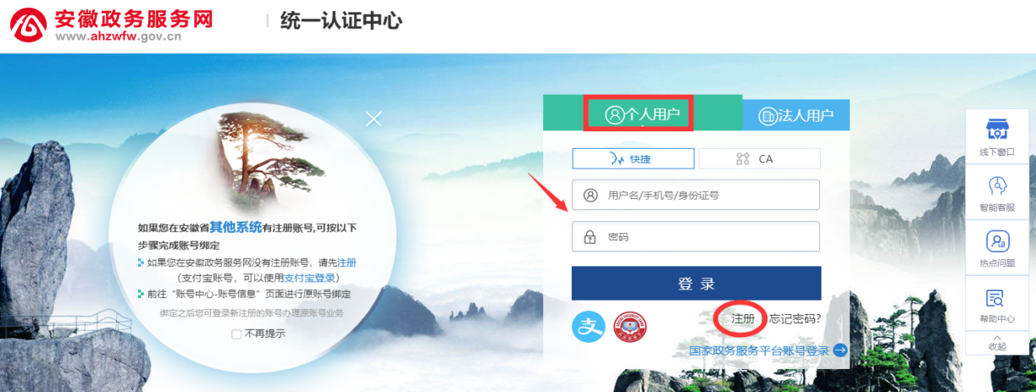
注册时如果页面提示“该证件号码已注册,请直接登录”，表示此身份信息存在政务网账号。可点击忘记密码重新找回密码后登录。
新注册账号，政务网页面会提醒需要下载皖事通APP，请填写完政务网注册信息并提交的学员，用手机端的皖事通APP右上角扫码功能，按照网页提醒扫码验证，无需登录皖事通。
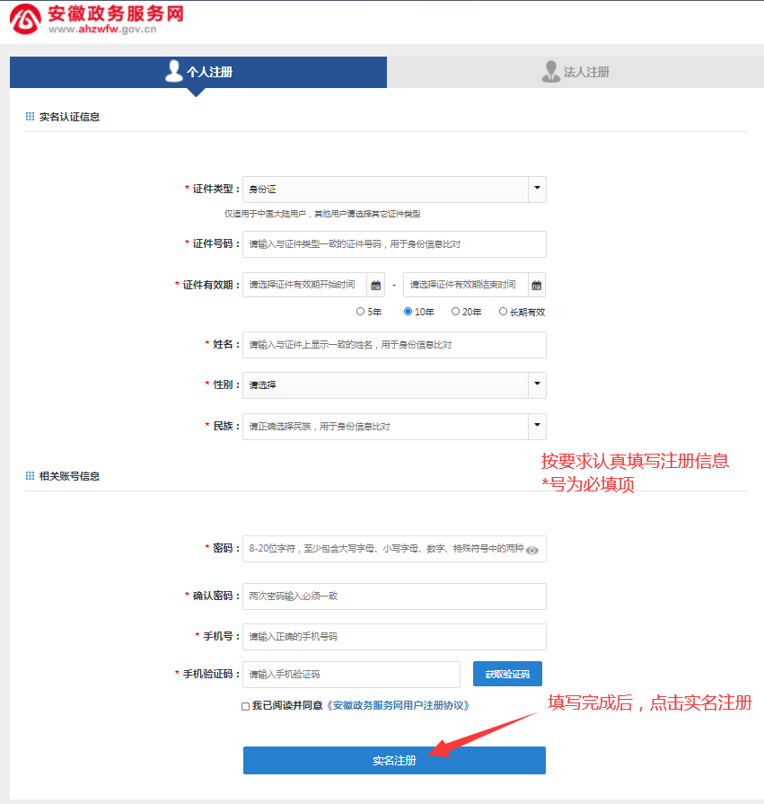

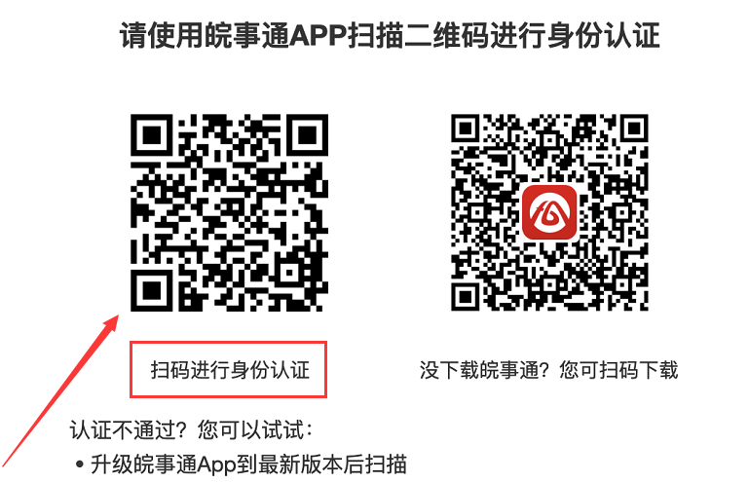
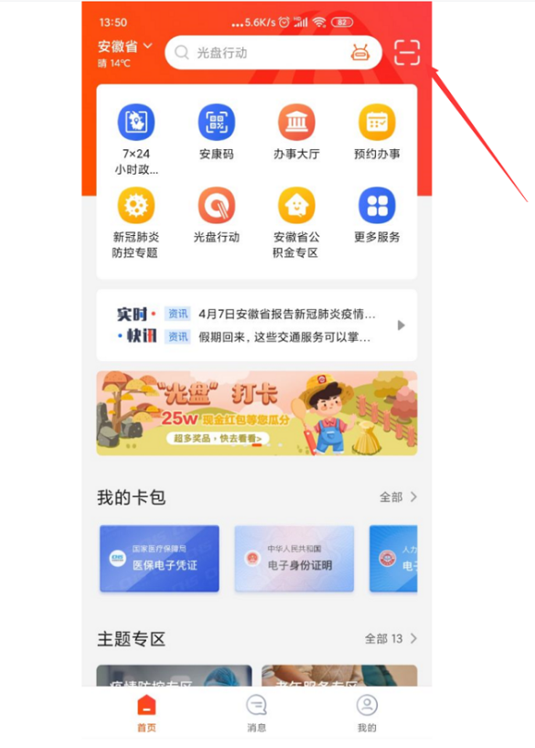

1.点击管理平台登录按钮，跳转不到政务网登录口，如图：

解决方法：重新打开管理平台地址，再次点击前往政务网登录，若还是无法登录，请清除浏览器缓存再试。
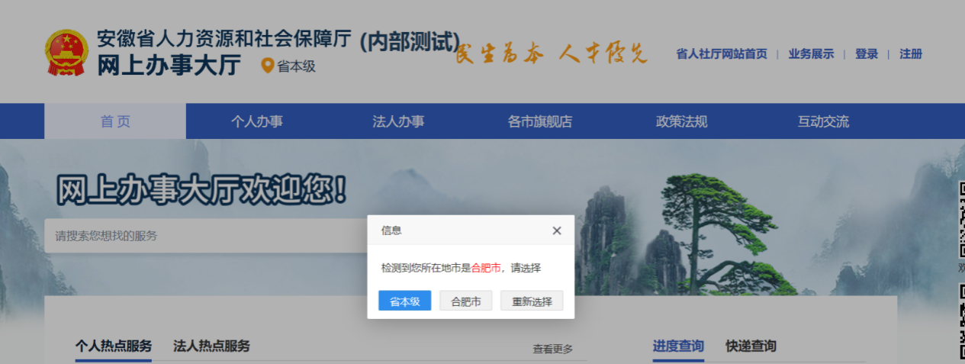

2.政务网账号登录后，无法自动跳转回到管理平台。一般是因为政务网由支付宝登录需经过授权，或者政务网要求该账号进行信息完善或认证，如图：

解决方法：确认政务网账号已登录后，重新打开继续教育管理平台的网址，再点击前往政务网登录，即可自动登录管理平台进行管理平台的信息完善和报名。

